Заграничные поездки в СССР

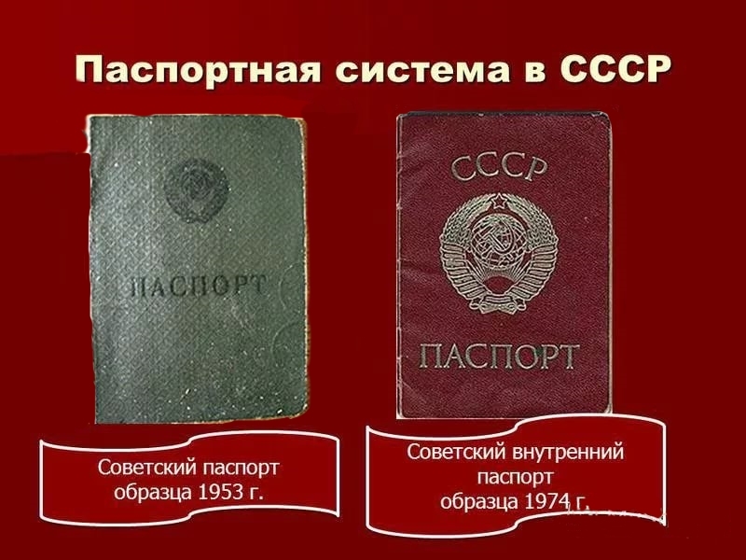

В 1934 году, в ответ на попытки запада изолировать страну от остального мира, Сталин со своей стороны опустил, так называемый, «железный занавес». Для простого человека оказались закрытыми все возможности поездок, контактов и пересечения границы страны. Но, как известно, запрет обладает обратным действием и люди стремились получить хоть какую-то информацию о жизни заграницы, интересовались новостями из области техники, культуры и моды.
К началу 1970-х годов родилась доктрина идеологического соревнования, согласно которой предусматривалось расширение экономических и культурных связей с другими странами, чтобы можно было более полно и широко демонстрировать преимущества и достижения социалистического образа жизни. Тогда же и появилась возможность для трудящихся посещать соседние страны, что было оформлено в виде туристических и курортных поездок. Это стало хоть какой-то отдушиной для советских людей. Заграничные поездки считались редкой удачей, хотя заграничными их можно назвать с большой натяжкой. В доступном списке направлений числились, в основном, социалистические страны, такие как Болгария, Югославия, Венгрия, Румыния, и ГДР. В капиталистические страны же удавалось выезжать только избранным.
Путёвки на загранпоездки распределялись через руководство предприятий и организаций. Заполучить их было нелегко. Неудивительно, потому что само руководство максимально использовало свои привилегии. Даже если поездка досталась простому работнику, нужно было преодолеть бюрократические и идеологические препоны, чтобы выехать за кордон.
Для этого нужно было соответствовать статусу «русо туристо» и «облико морале», то есть, не иметь судимостей и идеологических разногласий с советской властью. Людей, имеющих за границей родственников по соображениям «государственной безопасности» за границу и вовсе не выпускали. Остальных тщательно проверяли на лояльность и посылали «на воспитание» в идеологические отделы горкомов. Там, в течение часа-полтора, будущим туристам объясняли, какое высокое доверие оказывает им социалистическая родина, разрешая выезд за границу, и какие высокие моральные качества и сознательность должны при этом проявлять граждане.
В, теперь уже далёком, 1984 году я с женой решил съездить куда-нибудь в отпуск за границу. С женой работал на одном предприятии, и подали заявление в профком о выделении нам таких путёвок. Но не тут-то было. Надо было поехать в «Облсофпроф», в отдел по иностранному туризму и там забронировать себе заграничные путёвки. В свободной продаже были только путёвки в Болгарию. Хорошо, в Болгарию, так в Болгарию. Однако, группа туристов не набиралась и нам предложили сделать агитацию на своём предприятии и ещё привлечь для такой поездки человек 5. Реклама заграничного отпуска прошла успешно, и набралось необходимое количество желающих поехать в Болгарию на отдых.
С «Облсофпрофа» на наш профком пришла разнарядка на семь путёвок в Болгарию. И началось. Заседание профкома о выделении путёвок, где рассматривался каждый кандидат на поездку в отдельности. Решение профкома было вынесено. Предстояла процедура утверждения на парткоме. На парткоме, с каждым потенциальным «заграничным туристом», проводили собеседование минут по 15. Партком утвердил кандидатов на поездку в Болгарию, и протокол решения парткома направили в райком партии. Назначили день собеседования на комиссии старейших коммунистов. Каких только дурацких вопросов не наслушались кандидаты на поездку от старых коммунистов. Перед собеседованием пришлось изучать историю Коммунистической партии Болгарии, кто и когда там был «главным» коммунистом, какая экономика, с кем граничит республика Болгария и какой политический курс Центрального комитета партии Болгарии. С грехом пополам этот барьер был пройдён. Однако, предстоял ещё один инструктаж в Республиканском Совете профсоюза, где собрали уже всю группу, познакомили со старшим группы, инструктором Республиканского комитета и, который раз, прочитали лекцию, как должен вести себя советский человек, выезжая за границу.
На этом идеологическая обработка и контроль не заканчивались. С каждой туристической группой под видом обычного «совка» выезжал сотрудник КГБ, обычно человек молодого или среднего возраста и заурядной внешности. В его задачу входило наблюдение за всеми членами группы, которые разбивались на части, так называемые «звёздочки» по 5-7 человек в «звёздочке», и пресечение сомнительных контактов с гражданами других государств, нежелательных поступков и высказываний. Это делалось во избежание случаев «невозвращенцев», потому что каждый турист, вдруг изъявивший желание остаться за границей, наносил непоправимый урон имиджу первого в мире государства «союза свободных рабочих и крестьян».
Попытки вычислить своего «кэгэбэшника» превращалось в каждой группе в некую викторину и даже в развлечение, этому посвящено немало историй и анекдотов. «Опытные» туристы довольно легко определяли «сопровождающего», что вообще-то не очень позитивно отражалось на его служебной карьере. Подтрунивали над ним, но не отказывали в своей компании и часто расставались даже друзьями.
Заполучив разрешение на выезд, нужно было побеспокоиться о валюте. Каждому туристу разрешалось обменять рубли на сумму, не превышающую 30-40 долларов, на карманные расходы. Это, по сути дела, 30 рублей по курсу того времени. При поездке в социалистические страны, сумма обмена была значительно выше. Когда в 1984 году я ездил в Болгарию, нам меняли по 200 рублей на человека. Но это, конечно же, было крайне мало. Кроме желания отведать заморских яств и напитков, каждый выезжающий мечтал обзавестись качественными вещами. В СССР в условиях товарного голода даже нищая Румыния смотрелась зажиточной страной. Материальный интерес часто перевешивал в этих случаях туристический, люди воспринимали выезд за границу, как возможность приобрести дефицитные модные вещи, вроде джинсов, курток, обуви, наручных часов, магнитофонов, и нередко для перепродажи. Особо одарённые «коммерсанты» умудрялись полностью окупать поездку перепродажей вещей, а то и валюты. Поэтому некоторые пытались провезти с собой дополнительную валюту, чем немало рисковали, поскольку незаконные валютные операции в то время попадали под суровую уголовную статью закона.
Заграничные поездки наряду с благоустроенной квартирой, полированной мебелью и автомобилем «Жигули» входили в перечень признаков благополучной жизни, к которым, как тогда считалось, безусловно, нужно стремиться.
Поездка в 1984 году в Болгарию была не первой моей поездкой за границу, в то время, когда существовал СССР. В 1978 году, опять же, с большими трудностями, мне удалось добиться загранкомандировки в Народно-Демократическую Республику Южный Йемен. Вот тут я действительно столкнулся с «советским» бюрократическим катком, по сравнению с которым бюрократические препоны для поездки в Болгарию показались мне детской игрой. Для загранкомандировки пришлось оформлять кучу всяких документов, заполнять бесчисленные анкеты не только на себя, но и на всех своих родственников, и на родственников жены. Кто, когда родился, женился, развёлся, умер, где похоронен и прочее. Почти год обменивался всяким справками и анкетами с органами, выпускающие для работы за границу.
Наконец, в сентябре 1978 года, всё было готово. Прилетаю в Москву, к своему куратору в тресте «Зарубежгеология». Начинается новая беготня по инстанциям. Сдать профсоюзный билет в ВЦСПС, и прослушать часовую лекцию и высоком моральном облике советского человека, получить соответствующую подпись и штампик в «бегунке». В Министерстве геологии СССР пройти собеседование и опять-таки подпись и штамп. Ещё в пару каких-то, уже сейчас и не помню, организаций с одной и той же целью – расписаться в «бегунке». Сдать на хранение партийный билет в ЦК КПСС. Ну, тут вообще целая история.
К назначенному сроку на приём в ЦК КПСС, прибыл минут за 15. Нашёл третий подъезд ЦК КПСС, как было указано в направлении на собеседование. Показал часовому бумажку с назначенной встречей и паспорт. Вошёл в холл. В холле уже находилось человек 18-20, по всей видимости, таких же соискателей подписей с печатями, каким был и я. С двух сторон, довольно широкой лестницы, ведущей наверх, стояло два офицера в зелёных фуражках. Я подошёл к одному из них и подал своё направление на инструктаж. Офицер попросил предъявить паспорт, после чего сверился со списком, лежащим рядом на маленьком столике, коротко сказал: «Ожидайте», - и положил мой паспорт рядом с кучкой других паспортов. Без одной минуты до назначенного времени, по лестнице спустился представительный мужчина с листком бумаги в руках. Он пояснил, что сейчас зачитает фамилии, прибывших специалистов на собеседование, и против каждой фамилии, назовёт номер кабинета, куда следует пройти. Мне достался восьмой кабинет. Мужчина пригласил всех на второй этаж и показал кабинеты для собеседования.
В восьмом кабинете, меня встретил приветливый пожилой мужчина. Представившись инструктором ЦК КПСС, он пригласил присесть, и начал свой инструктаж. Меня уже предупреждали «опытные» специалисты, что со мной будут проводить подобные беседы, и рекомендовали не задавать вопросов, а если будут что-то меня спрашивать, то отвечать, как можно проще, что-нибудь типа «да» или «нет». Почти 40 минут инструктор говорил о том, что советскому человеку, находясь за границей, следует быть внимательным и осторожным. Не поддаваться ни каким соблазнам и провокациям, которые могут устраивать агенты иностранных разведок в отношении советских специалистов, работающих за рубежом. По окончании своей лекции, инструктор спросил меня, всё ли понятно. Получив от меня короткий утвердительный ответ, взял «бегунок», расписался и поставил штамп со своей фамилией и должностью. Я попрощался и вышел в коридор. Почти одновременно со мной, из других кабинетов стали выходить люди, прошедшие собеседование. Офицер, стоящий в коридоре возле лестницы, внимательно проследил за тем, чтоб все прошли к выходу. На выходе забрал свой паспорт у часового, а про себя отметил, что в холле собралась новая партия людей.
Сколько же людей в день проходило этот дурацкий инструктаж? Получалось, человек 20 в час, в день, человек 140-160. Но не количество человек, получивших инструктаж, тогда меня удивило, а количество инструкторов, проводивших индивидуальную беседу со специалистами, отправляемых на работу за рубеж. Я никак не мог вникнуть, ни тогда, не могу вникнуть и сейчас, почему нельзя было собрать человек 100, если это много, то человек 50, в одном зале и провести для всех лекцию на тему: «Как надо вести себя советскому гражданину за рубежом». Такую лекцию мог прочитать один инструктор, и за три часа пропустить те же 150 человек. Зачем держать 20 инструкторов и каждому платить, как минимум, зарплату, превышающую зарплату рядового инженера в 1,5 - 2 раза?!
Конечно, все эти бюрократические советские препоны для поездок за границу, создавали нездоровую обстановку в самом социалистическом обществе, вольно или невольно деля граждан СССР на тех, кому можно ездить за границу, и на невыездных.
Эти упрощённые стереотипы, думается, сыграли не последнюю роль в изменении массового сознания, что и предопределило в дальнейшем крушение социалистического строя.

